

**Мемлекеттік көрсетілетін қызмет регламентін бекіту туралы**

***Күшін жойған***

Қызылорда облыстық әкімдігінің 2015 жылғы 6 қарашадағы № 210 қаулысы. Қызылорда облысының Әділет департаментінде 2015 жылғы 27 қарашада № 5235 болып тіркелді. Күші жойылды - Қызылорда облысы әкімдігінің 2020 жылғы 6 ақпандағы № 163 қаулысымен

      Ескерту. Күші жойылды - Қызылорда облысы әкімдігінің 06.02.2020 № 163 қаулысымен (алғашқы ресми жарияланған күнінен кейін күнтізбелік он күн өткен соң қолданысқа енгізіледі).

      "Қазақстан Республикасындағы жергілікті мемлекеттік басқару және өзін-өзі басқару туралы" Қазақстан Республикасының 2001 жылғы 23 қаңтардағы Заңына және "Мемлекеттік көрсетілетін қызметтер туралы" Қазақстан Республикасының 2013 жылғы 15 сәуірдегі Заңына сәйкес Қызылорда облысының әкімдігі ҚАУЛЫ ЕТЕДІ:

      1. Қоса беріліп отырған "Пестицидтерді (улы химикаттарды) өндіру (формуляциялау), пестицидтерді (улы химикаттарды) өткізу, пестицидтерді (улы химикаттарды) аэрозольдік және фумигациялық тәсілдермен қолдануға байланысты қызметті жүзеге асыруға лицензия беру" мемлекеттік көрсетілетін қызмет регламенті бекітілсін.

      2. Осы қаулының орындалуын бақылау Қызылорда облысы әкімінің орынбасары С.С. Қожаниязовқа жүктелсін.

      3. Осы қаулы алғашқы ресми жарияланған күнінен кейін күнтізбелік он күн өткен соң қолданысқа енгізіледі.

|  |  |
| --- | --- |
| *Қызылорда облысының әкімі* | *Қ. Көшербаев* |

|  |  |
| --- | --- |
|  | Қызылорда облысы әкімдігінің |
|  | 2015 жылғы "6" қарашадағы № 210 қаулысымен |
|  | бекітілген |

**"Пестицидтерді (улы химикаттарды) өндіру (формуляциялау), пестицидтерді (улы химикаттарды) өткізу, пестицидтерді (улы химикаттарды) аэрозольдік және фумигациялық тәсілдермен қолдануға байланысты қызметті жүзеге асыруға лицензия беру" мемлекеттік көрсетілетін қызмет регламенті 1. Жалпы ережелер**

      1. Көрсетілетін қызметті берушінің атауы: "Қызылорда облысының ауыл шаруашылығы басқармасы" мемлекеттік мекемесі (бұдан әрі – көрсетілетін қызметті беруші).

      Өтініштерді қабылдау және мемлекеттік көрсетілетін қызмет нәтижелерін беру:

      1) көрсетілетін қызметті берушінің кеңсесі;

      2) www.e.gov.kz, www.elicense.kz "электрондық үкімет" веб-порталы (бұдан әрі – портал) арқылы жүзеге асырылады.

      2. Мемлекеттік көрсетілетін қызмет нысаны - электрондық (ішінара автоматтандырылған) және (немесе) қағаз түрінде.

      3. Мемлекеттік көрсетілетін қызмет нәтижесі - пестицидтерді (улы химикаттарды) өндіру (формуляциялау), пестицидтерді (улы химикаттарды) өткізу, пестицидтерді (улы химикаттарды) аэрозольдік және фумигациялық тәсілдермен қолдану жөніндегі қызметті жүзеге асыруға лицензия (бұдан әрі – лицензия) не "Пестицидтерді (улы химикаттарды) өндіру (формуляциялау), пестицидтерді (улы химикаттарды) өткізу, пестицидтерді (улы химикаттарды) аэрозольдік және фумигациялық тәсілдермен қолдануға байланысты қызметті жүзеге асыруға лицензия беру" мемлекеттік көрсетілетін қызмет стандартын бекіту туралы" Қазақстан Республикасының Ауыл шаруашылығы министрінің 2015 жылғы 15 шілдедегі № 15-02/655 бұйрығымен (нормативтік құқықтық актілерді мемлекеттік тіркеу Тізілімінде 12091 нөмірімен тіркелген) бекітілген "Пестицидтерді (улы химикаттарды) өндіру (формуляциялау), пестицидтерді (улы химикаттарды) өткізу, пестицидтерді (улы химикаттарды) аэрозольдік және фумигациялық тәсілдермен қолдануға байланысты қызметті жүзеге асыруға лицензия беру" мемлекеттік көрсетілетін қызмет стандартының (бұдан әрі - стандарт) 10-тармағында көзделген жағдайлар мен негіздер бойынша мемлекеттік қызметті көрсетуден бас тарту туралы дәлелді жауап.

      4. Мемлекеттік көрсетілетін қызмет нәтижесін ұсыну нысаны - электрондық түрде.

      Мемлекеттік көрсетілетін қызмет нәтижесін қағаз жеткізгіште алуға көрсетілетін қызметті берушіге жүгінген жағдайда мемлекеттік қызметті көрсету нәтижесі электрондық нысанда ресімделеді, басып шығарылады және көрсетілетін қызметті берушінің басшысының мөрімен және қолымен куәландырылады.

**2. Мемлекеттік қызмет көрсету процесінде көрсетілетін қызметті берушінің құрылымдық бөлімшелерінің (қызметкерлерінің) іс-қимыл тәртібінің сипаттамасы**

      5. Мемлекеттік қызмет көрсету бойынша рәсімді (іс-қимылды) бастауға негіздеме: көрсетілетін қызметті алушының не оның өкілінің көрсетілетін қызметті берушіге стандарттың 1-қосымшасына сәйкес 1 немесе 2-нысан бойынша өтініш ұсынуы немесе портал арқылы электрондық құжат нысанындағы өтініш жолдауы.

      6. Мемлекеттік қызмет көрсету процесінің құрамына кіретін әрбір рәсімнің (іс-қимылдың) мазмұны, орындаудың ұзақтығы:

      1) көрсетілетін қызметті алушы не оның өкілі көрсетілетін қызметті берушіге стандарттың 9-тармағына сәйкес құжаттарды ұсынады;

      2) көрсетілетін қызметті берушінің кеңсе қызметкері құжаттарды тіркейді, көрсетілетін қызметті алушыға не оның өкіліне көрсетілетін қызметті берушінің кеңсесінде тіркелгені туралы белгі қойылып, қабылдау күні мен уақыты және құжаттар қабылдаған жауапты адамның тегі, аты, әкесінің аты (бар болса) көрсетілген өтініш көшірмесін (бұдан әрі – өтініш көшірмесі) береді және құжаттарды көрсетілетін қызметті берушінің басшысына ұсынады (отыз минуттан аспайды);

      3) көрсетілетін қызметті берушінің басшысы құжаттарды қарайды және көрсетілетін қызметті берушінің орындаушысына жолдайды (отыз минуттан аспайды);

      4) көрсетілетін қызметті берушінің орындаушысы ұсынылған құжаттардың толықтығын тексереді, ұсынылған құжаттардың толық еместігі фактісі анықталған жағдайда өтінішті одан әрі қараудан дәлелді бас тартуды (бұдан әрі – өтінішті қараудан бас тарту) дайындайды және көрсетілетін қызметті берушінің басшысына ұсынады (екі жұмыс күні ішінде);

      5) көрсетілетін қызметті берушінің басшысы өтінішті қараудан бас тартуға қол қояды және көрсетілетін қызметті берушінің кеңсе қызметкеріне жолдайды (отыз минуттан аспайды);

      6) көрсетілетін қызметті берушінің кеңсе қызметкері өтінішті қараудан бас тартуды тіркейді және көрсетілетін қызметті алушыға не оның өкіліне береді (отыз минуттан аспайды);

      7) құжаттардың толық топтамасы ұсынылған жағдайда, көрсетілетін қызметті берушінің орындаушысы лицензияны немесе ұсынылған құжаттар стандарттың 10-тармағымен көзделген жағдайлар мен негіздерге сәйкес келген жағдайда мемлекеттік көрсетілетін қызметті көрсетуден бас тарту туралы дәлелді жауапты (бұдан әрі - дәлелді бас тарту) дайындайды және лицензияны немесе дәлелді бас тартуды көрсетілетін қызметті берушінің басшысына ұсынады:

      (лицензияны және лицензияға қосымшаны немесе дәлелді бас тартуды беру кезінде – он бес жұмыс күні ішінде;

      лицензияны қайта ресімдеу кезінде – үш жұмыс күні ішінде;

      лицензияның телнұсқасын беру кезінде – екі жұмыс күні ішінде);

      8) көрсетілетін қызметті берушінің басшысы лицензияға немесе дәлелді бас тартуға қол қояды және көрсетілетін қызметті берушінің кеңсе қызметкеріне жолдайды (отыз минуттан аспайды);

      9) көрсетілетін қызметті берушінің кеңсе қызметкері лицензияны немесе дәлелді бас тартуды тіркейді және көрсетілетін қызметті алушыға не оның өкіліне береді (отыз минуттан аспайды).

      Келесі рәсімді (іс-қимылды) орындауды бастау үшін негіз болатын мемлекеттік қызметті көрсету бойынша рәсім (іс-қимыл) нәтижесінің (рәсімнің (іс-қимылдың) нәтижесі және оның басқа құрылымдық бөлімшеге берілу тәртібі көрсетіле отырып) сипаттамасы осы регламенттің 1-қосымшасында келтірілген.

**3. Мемлекеттік қызмет көрсету процесінде көрсетілетін қызметті берушінің құрылымдық бөлімшелерінің (қызметкерлерінің) өзара іс-қимыл тәртібінің сипаттамасы**

      7. Мемлекеттік қызмет көрсету процесіне қатысатын көрсетілетін қызметті берушінің құрылымдық бөлімшелерінің (қызметкерлерінің) тізбесі:

      1) көрсетілетін қызметті берушінің кеңсе қызметкері;

      2) көрсетілетін қызметті берушінің басшысы;

      3) көрсетілетін қызметті берушінің орындаушысы.

      8. Әрбір рәсімнің (іс-қимылдың) ұзақтығы көрсетіле отырып, құрылымдық бөлімшелер (қызметкерлер) арасындағы рәсімдер (іс-қимылдар) реттілігінің сипаттамасы осы регламенттің 2-қосымшасында келтірілген.

      9. Мемлекеттік қызмет көрсету процесінде көрсетілетін қызметті берушінің құрылымдық бөлімшелерінің (қызметкерлерінің) рәсімдері (іс-қимылдары), өзара іс-қимылдары реттілігінің толық сипаттамасы, сондай-ақ мемлекеттік қызмет көрсету процесінде ақпараттық жүйелерді қолдану тәртібінің сипаттамасы осы регламенттің 4-қосымшасына сәйкес мемлекеттік қызмет көрсетудің бизнес-процестерінің анықтамалығында көрсетілген.

      Мемлекеттік қызмет көрсетудің бизнес-процестерінің анықтамалығы "Қызылорда облысының ауыл шаруашылығы басқармасы" мемлекеттік мекемесінің, Қызылорда облысы әкімдігінің, Қызылорда қаласы және аудан әкімдіктерінің ресми интернет-ресурстарында орналастырылады.

**4. Мемлекеттік қызмет көрсету процесінде ақпараттық жүйелерді пайдалану тәртібінің сипаттамасы**

      10. Мемлекеттік көрсетілетін қызметті портал арқылы көрсету кезіндегі көрсетілетін қызметті беруші мен көрсетілетін қызметті алушының жүгіну тәртібі мен рәсімдері (іс-қимылдары) реттілігінің сипаттамасы:

      1) көрсетілетін қызметті алушы не оның өкілі порталда тіркеледі және көрсетілетін қызметті алушының электрондық цифрлық қолтаңбасымен (бұдан әрі – ЭЦҚ) куәландырылған стандарттың 1-қосымшасына сәйкес 1 немесе 2-нысан бойынша электрондық құжат нысанындағы өтініш (бұдан әрі – электрондық сұраныс) пен стандарттың 9-тармағына сәйкес құжаттарды жолдайды;

      2) көрсетілетін қызметті берушінің орындаушысы электрондық сұраныс пен құжаттарды қабылдайды, көрсетілетін қызметті алушының не оның өкілінің "жеке кабинетіне" электрондық сұраныстың қабылданғаны туралы хабарлама жолдайды және құжаттарды көрсетілетін қызметті берушінің басшысына ұсынады (жиырма минуттан аспайды);

      3) көрсетілетін қызметті берушінің басшысы құжаттарды қарайды және көрсетілетін қызметті берушінің орындаушысына жолдайды (отыз минуттан аспайды);

      4) көрсетілетін қызметті берушінің орындаушысы ұсынылған құжаттардың толықтығын тексереді, ұсынылған құжаттардың толық еместігі фактісі анықталған жағдайда электрондық сұранысты одан әрі қараудан дәлелді бас тартуды (бұдан әрі – электрондық сұранысты қараудан бас тарту) дайындайды және көрсетілетін қызметті берушінің басшысына ұсынады (екі жұмыс күні ішінде);

      5) көрсетілетін қызметті берушінің басшысы электрондық сұранысты қараудан бас тартуға қол қояды және көрсетілетін қызметті берушінің орындаушысына жолдайды (отыз минуттан аспайды);

      6) көрсетілетін қызметті берушінің орындаушысы электрондық сұранысты қараудан бас тартуды тіркейді және көрсетілетін қызметті алушының не оның өкілінің "жеке кабинетіне" жолдайды (жиырма минуттан аспайды);

      7) көрсетілетін қызметті берушінің орындаушысы құжаттардың толық топтамасы ұсынылған жағдайда лицензияны немесе дәлелді бас тартуды дайындайды және көрсетілетін қызметті берушінің басшысына ұсынады:

      (лицензияны және лицензияға қосымшаны немесе дәлелді бас тартуды беру кезінде – он бес жұмыс күні ішінде;

      лицензияны қайта ресімдеу кезінде – үш жұмыс күні ішінде;

      лицензияның телнұсқасын беру кезінде – екі жұмыс күні ішінде);

      8) көрсетілетін қызметті берушінің басшысы лицензияға немесе дәлелді бас тартуға қол қояды және көрсетілетін қызметті берушінің орындаушысына жолдайды (отыз минуттан аспайды);

      9) көрсетілетін қызметті берушінің орындаушысы мемлекеттік көрсетілетін қызмет нәтижесін тіркейді және көрсетілетін қызметті алушының не оның өкілінің "жеке кабинетіне" жолдайды (жиырма минуттан аспайды).

      Мемлекеттік қызмет көрсетуге тартылған графикалық нысандағы ақпараттық жүйелердің функционалдық өзара іс-қимыл диаграммасы осы регламенттің 3-қосымшасында келтірілген.

|  |  |
| --- | --- |
|  | "Пестицидтерді (улы химикаттарды) өндіру |
|  | (формуляциялау), пестицидтерді (улы химикаттарды) өткізу, |
|  | пестицидтерді (улы химикаттарды) аэрозольдік және |
|  | фумигациялық тәсілдермен қолдануға байланысты |
|  | қызметті жүзеге асыруға лицензия беру" |
|  | мемлекеттік көрсетілетін қызмет регламентіне |
|  | 1-қосымша |

**Келесі рәсімді (іс-қимылды) орындауды бастау үшін негіз болатын мемлекеттік қызметті көрсету бойынша рәсім (іс-қимыл) нәтижесінің (рәсімнің (іс-қимылдың) нәтижесі және оның басқа құрылымдық бөлімшеге берілу тәртібі көрсетіле отырып) сипаттамасы**

|  |  |  |  |  |  |
| --- | --- | --- | --- | --- | --- |
| 1 | Рәсімнің (іс-қимылдың) нөмірі | 1 | 2 | 3 | 4 |
| 2 | Құрылымдық бөлімшелердің атауы | Көрсетілетін қызметті берушінің кеңсе қызметкері | Көрсетілетін қызметті берушінің басшысы | Көрсетілетін қызметті берушінің орындаушысы | Көрсетілетін қызметті берушінің басшысы |
| 3 | Рәсімнің (іс-қимылдың) атауы және олардың сипаттамасы | құжаттарды тіркейді және көрсетілетін қызметті алушыға не оның өкіліне өтініш көшірмесін береді | құжаттарды қарайды | ұсынылған құжаттардың толықтығын тексереді, ұсынылған құжаттардың толық еместігі фактісі анықталған жағдайда өтінішті қараудан бас тартуды дайындайды | өтінішті қараудан бас тартуға қол қояды |
| 4 | Келесі рәсімді (іс-қимылды) орындауды бастау үшін негіз болатын мемлекеттік қызметті көрсету бойынша  рәсім (іс-қимыл) нәтижесі | құжаттарды көрсетілетін қызметті берушінің   басшысына ұсынады | құжаттарды көрсетіліетін қызметті берушінің орындаушысына жолдайды | өтінішті қараудан бас тартуды көрсетілетін қызметті берушінің басшысына ұсынады | өтінішті қараудан бас тартуды көрсетілетін қызметті берушінің кеңсе қызметкеріне жолдайды |
| 5 | Орындалу мерзімі | 30 минуттан аспайды | 30 минуттан аспайды | 2 жұмыс күні ішінде | 30 минуттан аспайды |

      кестенің жалғасы

|  |  |  |  |  |  |
| --- | --- | --- | --- | --- | --- |
| 1 | Рәсімнің (іс-қимылдың) нөмірі | 5 | 6 | 7 | 8 |
| 2 | Құрылымдық бөлімшелердің атауы | Көрсетілетін қызметті берушінің кеңсе қызметкері | Көрсетілетін қызметті берушінің  орындаушысы | Көрсетілетін қызметті берушінің басшысы | Көрсетілетін қызметті берушінің кеңсе қызметкері |
| 3 | Рәсімнің (іс-қимылдың) атауы және олардың сипаттамасы | өтінішті қараудан бас тартуды тіркейді | құжаттардың толық топтамасы ұсынылған жағдайда лицензияны немесе дәлелді  бас тартуды дайындайды | лицензияға немесе дәлелді бас тартуға қол қояды | лицензияны немесе дәлелді бас тартуды тіркейді |
| 4 | Келесі рәсімді (іс-қимылды) орындауды бастау үшін негіз болатын мемлекеттік қызметті көрсету бойынша  рәсім (іс-қимыл) нәтижесі | өтінішті қараудан бас тартуды көрсетілетін қызметті алушыға не оның өкіліне береді | лицензияны немесе дәлелді бас тартуды көрсетілетін қызметті берушінің   басшысына ұсынады | лицензияны немесе дәлелді бас тартуды көрсетілетін қызметті берушінің кеңсе қызметкеріне жолдайды | лицензияны немесе дәлелді бас тартуды көрсетілетін қызметті алушыға не оның өкіліне береді |
| 5 | Орындалу мерзімі | 30 минуттан аспайды | лицензияны және лицензияға қосымшаны немесе дәлелді бас тартуды беру кезінде – 15 жұмыс күні ішінде;  лицензияны қайта ресімдеу кезінде –  3 жұмыс күні ішінде;  лицензияның телнұсқасын беру кезінде –  2 жұмыс күні ішінде | 30 минуттан аспайды | 30 минуттан аспайды |

|  |  |
| --- | --- |
|  | "Пестицидтерді (улы химикаттарды) өндіру |
|  | (формуляциялау), пестицидтерді (улы химикаттарды) өткізу, |
|  | пестицидтерді (улы химикаттарды) аэрозольдік және |
|  | фумигациялық тәсілдермен қолдануға байланысты |
|  | қызметті жүзеге асыруға лицензия беру" |
|  | мемлекеттік көрсетілетін қызмет регламентіне |
|  | 2-қосымша |

**Әрбір рәсімнің (іс-қимылдың) ұзақтығы көрсетіле отырып, құрылымдық бөлімшелер (қызметкерлер) арасындағы рәсімдер (іс-қимылдар) реттілігінің сипаттамасы**

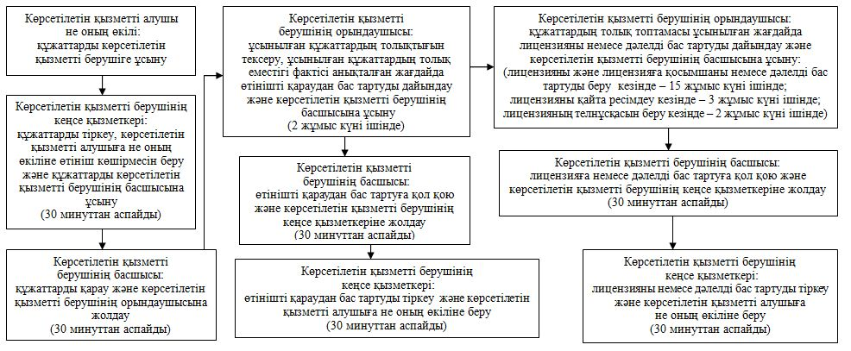

|  |  |
| --- | --- |
|  | "Пестицидтерді (улы химикаттарды) өндіру |
|  | (формуляциялау), пестицидтерді (улы химикаттарды) |
|  | өткізу, пестицидтерді (улы химикаттарды) аэрозольдік |
|  | және фумигациялық тәсілдермен қолдануға байланысты |
|  | қызметті жүзеге асыруға лицензия беру" |
|  | мемлекеттік көрсетілетін қызмет регламентіне |
|  | 3-қосымша |

**Мемлекеттік қызмет көрсетуге тартылған графикалық нысандағы ақпараттық жүйелердің функционалдық өзара іс-қимыл диаграммасы**

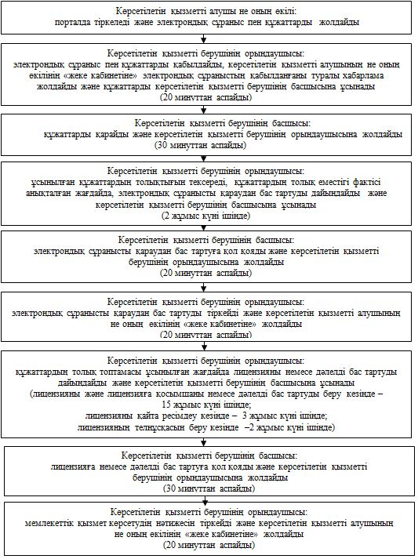

|  |  |
| --- | --- |
|  | "Пестицидтерді (улы химикаттарды) өндіру |
|  | (формуляциялау), пестицидтерді (улы химикаттарды) |
|  | өткізу, пестицидтерді (улы химикаттарды) аэрозольдік |
|  | және фумигациялық тәсілдермен қолдануға байланысты |
|  | қызметті жүзеге асыруға лицензия беру" |
|  | мемлекеттік көрсетілетін қызмет регламентіне |
|  | 4-қосымша |

**Мемлекеттік қызмет көрсетудің бизнес-процестерінің анықтамалығы**

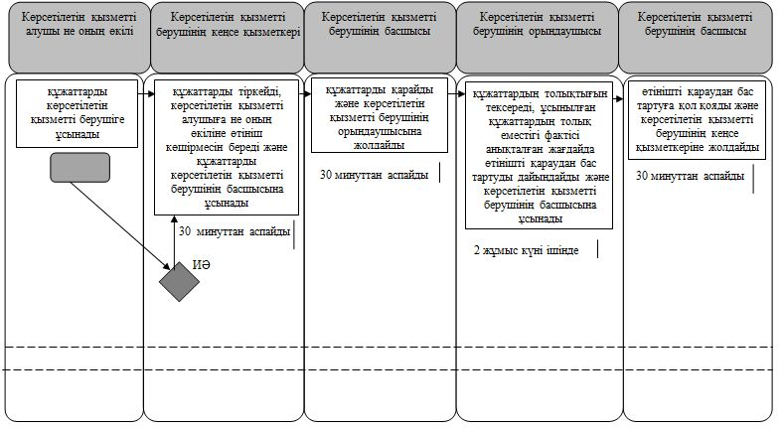

      кестенің жалғасы

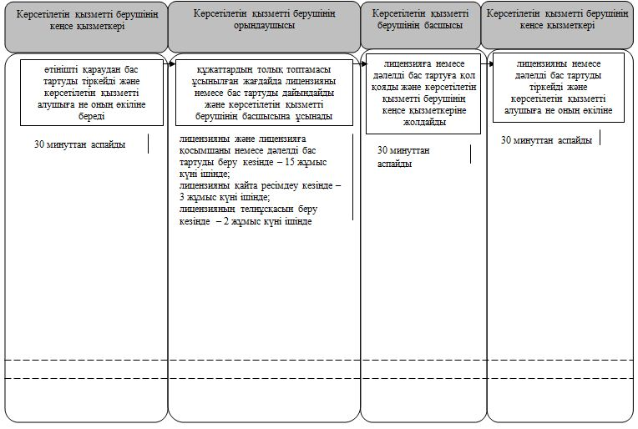

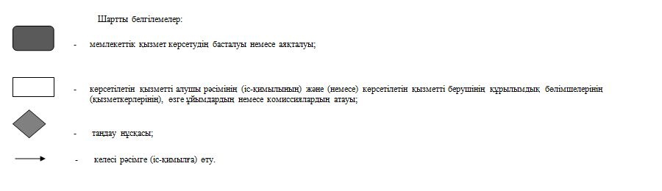

© 2012. Қазақстан Республикасы Әділет министрлігінің «Қазақстан Республикасының Заңнама және құқықтық ақпарат институты» ШЖҚ РМК